Sat 4= Priroda i društvo
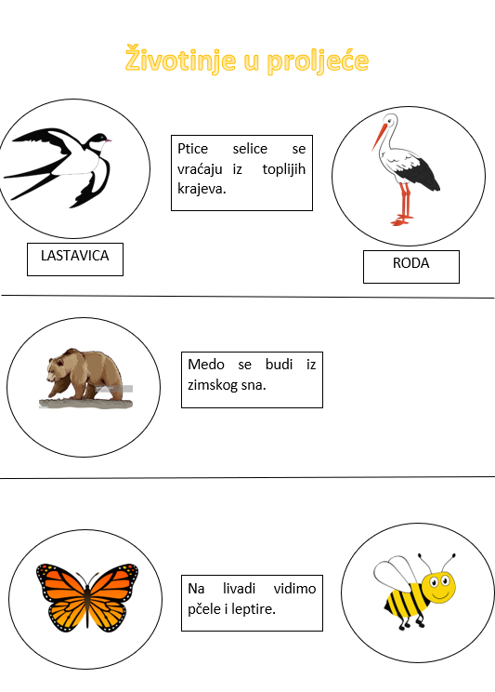
Stariji član obitelji neka ti pročita tekst o životinjama u proljeće. Na kraju imenuj svaku životinju na slici i zajedno ponovite što one rade u proljeće.

Sat 5= Hrvatski jezik
Sat 5= Hrvatski jezik
Još jednom uz vodstvo starijeg člana obitelji pročitaj pjesmicu „Tko to zna“. Na kraju imenuj slova koja vidiš, odaberi ono koje ti se najviše sviđa i oboji ga.

